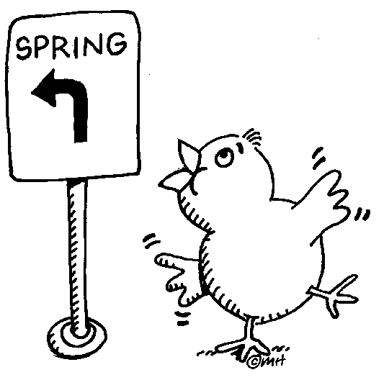
ΕΝΟΤΗΤΑ 11: «ΦΡΟΥΤΟΠΙΑ»

Ονοματεπώνυμο:…………………………….. Ημερομηνία:…………..

Άσκηση 1
Να υπογραμμίσεις τα επιφωνήματα στις παρακάτω προτάσεις:

- Ποπό ένας τεράστιος ουρανοξύστης!
- Άιντε πάμε, γιατί θα μας περιμένουν.
- Ουφ, βαρέθηκα να σου λέω τα ίδια και τα ίδια.
- Μπα σε καλό σου! Τι έπαθες πρωί πρωί και φωνάζεις;
- Χα χα χα! Τι βλέπω;
- Μακάρι να κερδίσεις στο διαγωνισμό!

Άσκηση 2
Να βάλεις ερωτηματικό, θαυμαστικό ή τελεία, όπου χρειάζεται στον παρακάτω διάλογο:

- Πώς τα περάσατε στο χωριό
- Θαυμάσια Ξεκουραστήκαμε και αναπνεύσαμε καθαρό αέρα
- Πόσες μέρες μείνατε εκεί
- Τέσσερις Μακάρι να μπορούσαμε να μέναμε περισσότερες μέρες
- Θα ’θελες να ξαναπάς σύντομα
- Ναι Πολύ θα το ήθελα Με την πρώτη ευκαιρία θα ξαναπάω

Άσκηση 3
Να συμπληρώσεις τις παρακάτω προτάσεις με τα κατάλληλα επιφωνήματα, αφού συμβουλευτείς τις λέξεις στις παρενθέσεις.

- ................ Με έπιασε ένας πόνος στο πόδι. (πόνος)
- ................ να πας να μου φέρεις ένα ποτήρι νερό! (παρακίνηση)
- ................ για να πάρουμε απόφαση θα πρέπει να το σκεφτούμε.(αβεβαιότητα)
- ................ Τα πήγατε πολύ καλά στο τεστ της Γλώσσας. (έπαινος)
- ................ Τι κακό είναι αυτό που μας βρήκε, Κώστα μου! (λύπη)
- ................ Τι ωραίο σπίτι είναι αυτό που φτιάξατε! (θαυμασμός)
- ................ να έχετε καλό ταξίδι σήμερα! (ευχή)
- ................ δεν ξέρω αν αυτό είναι σωστό. (αμηχανία)
- ................ δεν αντέχω πια την γκρίνια σου. (απελπισία)
- ............... να μην μπορείς να βάλεις ένα γκολ. (κοροϊδία)
- ............... τι είναι αυτό που μυρίζει στο σπίτι; (αηδία)

Άσκηση 4
Να συμπληρώσεις τα παρακάτω κενά με τα επιφωνήματα και να γράψεις δίπλα τι δηλώνουν.
Ε!,Α!,Αλίμονο!Α μπα!,Χα, χα, χα!Πουφ! Στοπ!Χμ!Μπα!Ου!Πα πα πα!Σουτ!Μακάρι!

 ................. Η πίτσα σου είναι υπέροχη και τραγανή. ..............................................
 ................. θα έρθει και η αδερφή σου μαζί σου; ..............................................
 ................. Τι μυρίζει τόσο πολύ άσχημα; ..............................................
 ................. Που πας δε βλέπει ότι πάω να παρκάρω! ..............................................
 ................. Μην κάνεις ούτε ένα βήμα πιο πέρα. ..............................................
 ................. δεν ξέρω τι να παραγγείλω, κρέας ή ψάρι. ..............................................
 ................. δε νομίζω να πάρω δάνειο. ..............................................
 ................. δεν είναι ομάδα αυτή είναι για κλάματα ..............................................
 ................. τι λόγια είναι αυτά που λες! ..............................................
 ................. μη μιλάς άλλο δεν θέλω να ακούσω τίποτα ..............................................
 ................. να μπορούσα να αγοράσω ένα ελικόπτερο! ..............................................
